全国计算机等级考试网上报考操作流程

1、请考生登录全国计算机等级考试网上报名系统：http://202.116.236.74/NCRE_EMS/studentLogin.aspx


2、首次登陆的考生请选择注册ETEST通行证：
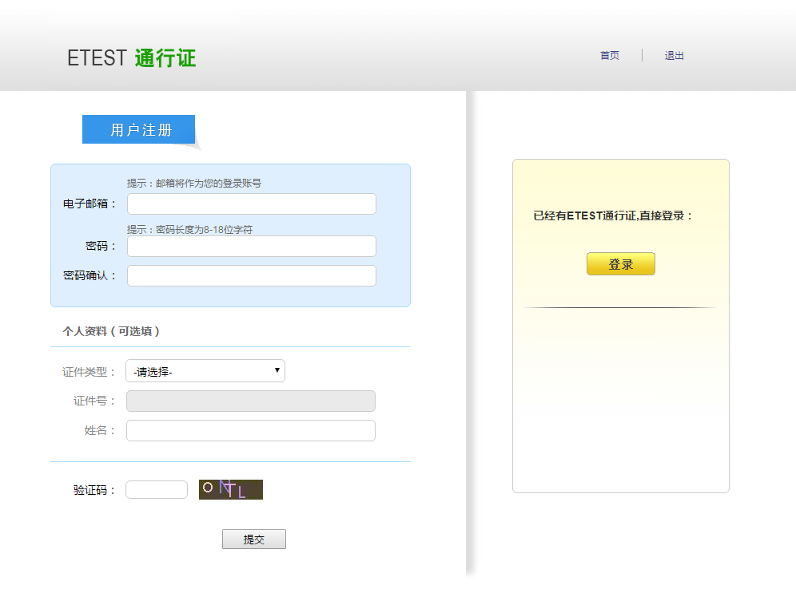
3、登陆成功后，将进入以下界面，点击“当前考次”，完善个人信息。
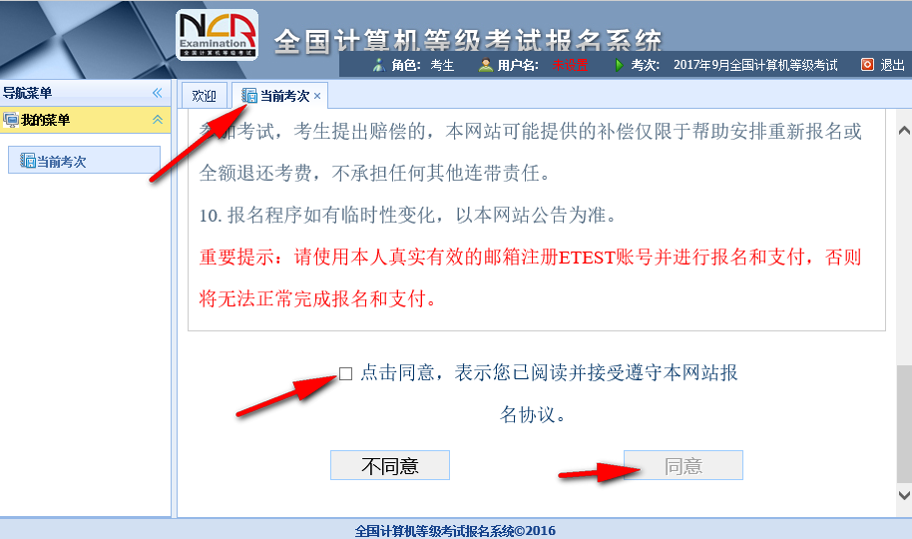

4、填入相关信息，带有红色“*”号标记的信息为必填项。
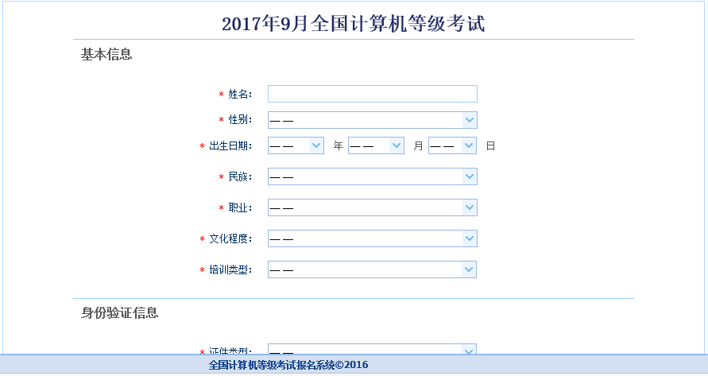

5、考生选择暨南大学(珠海校区)考点后，系统会加载出该考点的所有开考科目。

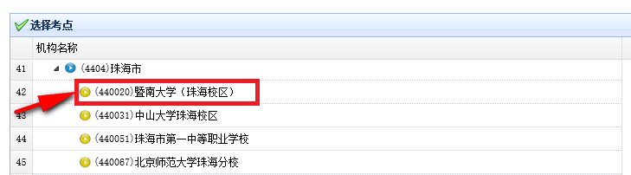
6、勾选报考科目并提交报考信息。
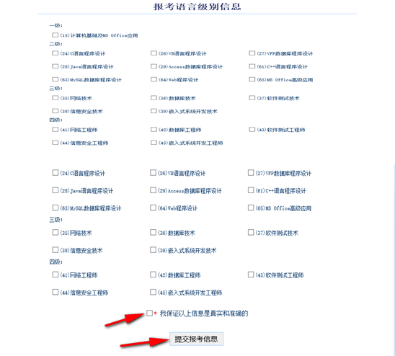

7、上传照片（浅蓝色背景）。


- 确认无误后，向下滑动页面到缴费处，如下图所示，点击“支付”。

9、点击支付后会跳转到教育部考试中心网上支付平台。如果弹出一个窗口提示无法支付页面，则需要设置浏览器允许本站点弹出窗口。

允许弹出窗口操作如下：


10、选择支付方式完成缴费即可。
